2-10-2019

Eudald Garrofé Flix & Jordi Pardo

citm’S VIDEOGAMES DESIGN & DEVELOPMENT DEGREE

Game Design

2nd Assignement

Game design – 2nd assignment

ÍNDEX

Introducció: 2

Estructura: 2

1. GANG GANG GANG 3

WIREFRAME: 4

COMPONENTS: 5

REGLAMENT: 6

2. DID YOU STUDY? 7

WIREFRAME: 8

COMPONENTS: 9

REGLAMENT: 10

3. TOO SLOW, NUKED 11

WIREFRAME: 12

COMPONENTS: 13

REGLAMENT: 14

4. MEMOTRIX 14

WIREFRAME: 15

COMPONENTS: 16

REGLAMENT: 17

Memotrix

## Què és Memotrix?

Memotrix és un joc que planteja un duel de capacitat memorística entre dos jugadors, fent que aquests usin la seva memòria per emparellar les cartes del rival de manera més ràpids que aquest i endur-se la partida.

## Què es necessita saber per jugar?

Primerament, el camp de visió entre els dos jugadors serà bloquejat mitjançant un separador.

Acte seguit, cada jugador serà assignat amb un total de 16 cartes en total: 8 parelles de cartes les quals compten amb la mateixa il·lustració. Els jugadors tindran total llibertat per organitzar les seves cartes de manera que acabin formant una matriu de 4x4 cartes cara amunt sobre el seu espai.

Una vegada cada jugador tingui muntada la seva matriu i el separador bloquegi la visió de les matrius mútuament la partida està llesta per començar!

## Com jugar?

Les partides de Memotrix es desenvolupen a base d’un funcionament basat en torns.

A cada torn, hauràs d’indicar en el teu rival una coordenada segons files i columnes de la matriu de cartes (**màxim 4:4**) i el teu rival respondrà indicant-te el tipus d’il·lustració que es troba en aquesta posició.

Una vegada coneguis la il·lustració de la coordenada que has indicat, hauràs de memoritzar el conjunt **coordenada-il·lustració** per tal de en un futur torn emparellar, a partir de la seva coordenada, dues cartes que continguin la mateixa il·lustració.

En cas de que després de conèixer la coordenada d’una de les cartes consideris que ets capaç d’emparellar-la amb una altra coordenada que contingui la mateixa il·lustració ho pots **intentar** just abans de cedir el torn al teu rival.

En cas de que **encertis** i aconsegueixis emparellar dues cartes de la matriu del teu rival a partir de les seves coordenades, el teu rival haurà d’extreure-les de la seva matriu i podràs apuntar les dues coordenades de la matriu que ara queden buides per tal de no oblidar-les.

**Compte!** No creguis que tot és anar provant sort a l’hora d’emparellar! Si és la segona vegada que intentes emparellar dues cartes que no compten amb la mateixa il·lustració hauràs d’extreure dues cartes de la teva matriu i col·locar-les fora, tal com si haguessin estat aparellades pel teu rival.

## Preparació dels elements

La distribució dels elements abans de començar la partida hauria de ser la següent:

El separador entre mig del camp visual dels jugadors, les matrius de cada jugador preparades en forma 4x4.

Una àrea lliure a l’esquerra del jugador per tal de deixar les cartes de la seva matriu que el seu rival aconsegueixi emparellar.

I finalment una fulla a la dreta per apuntar les coordenades de les cartes del seu rival que aconsegueix­­i emparellar.

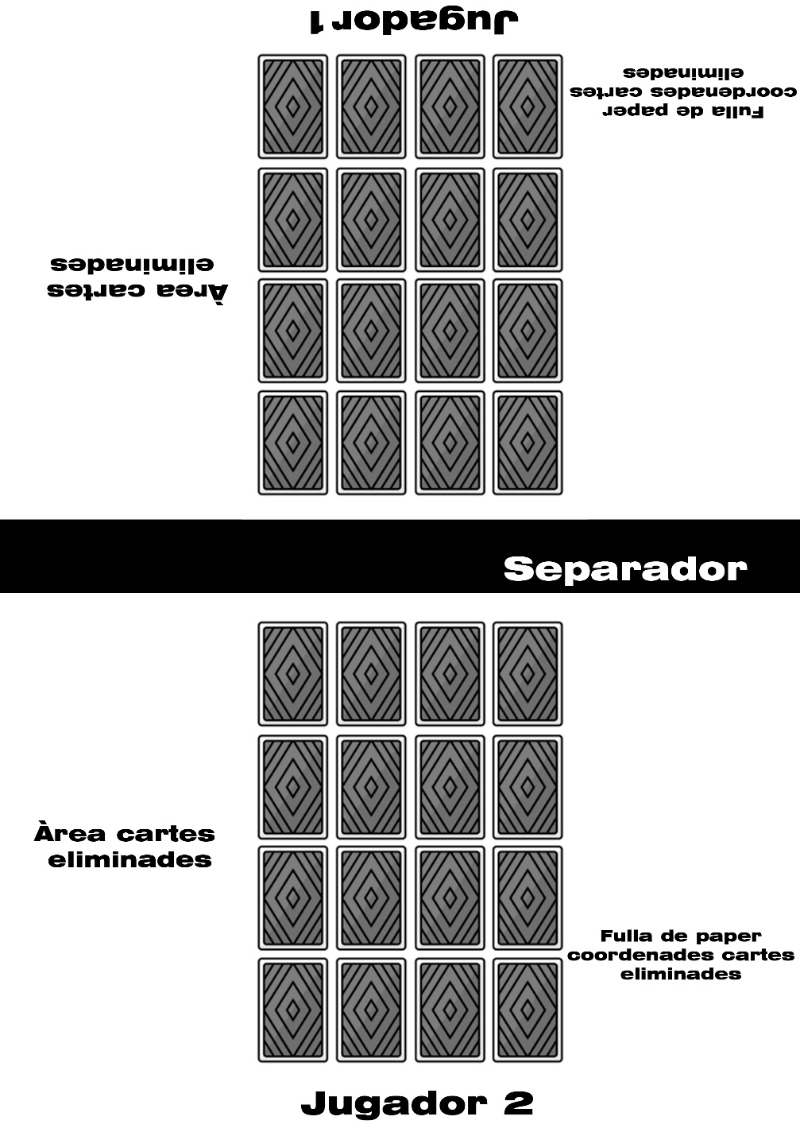Una vegada la superfície sobre la que es vagi a jugar sigui força semblant a aquesta distribució tot estarà llest per començar la partida de Memotrix!

## Wireframe i components

### Mà de cartes:

Junt amb el joc de Memotrix trobem un conjunt de 32 cartes amb les quals es duen a terme les partides.

En conjunt hi ha 8 tipus de cartes diferents, és a dir, hi ha 4 cartes de cada il·lustració.

En total trobem aquestes 8 il·lustracions per a cada grup de 4 cartes.

### Petita llibreta:

Llibreta de butxaca on el jugador podrà apuntar les coordenades de les cartes que aconsegueixi emparellar del seu rival.

### Separador:

Element de separació que es col·loca entre els dos jugadors per bloquejar el camp de visió mutu entre jugador i matriu de cartes del rival.



bang bang!: gang

## Què és Bang Bang!: Gang?

Bang Bang!: Gang és un joc de taula per a de 2 a 4 persones majors d’edat on cada jugador pren el paper de líder d’una banda de carrer la qual es dedica a l’exportació de productes il·legals: s’inicien amb electrodomèstics fins culminar exportant cocaïna i altres tipus de productes. Buscaran acabar amb la seva competència per alçar-se amb el domini absolut dels carrers.

L’objectiu amb el que comença cada jugador és aconseguir el màxim capital possible per enfortir la seva banda i acabar amb la seu central de la resta de jugadors i defensar la seva.

## Què es necessita saber per jugar?

Bang Bang!: Gang es tracta d’un joc de llarga durada. Està basat en torns, estratègia i capacitat d’anàlisi de cada un dels jugadors.

Cada jugador compta amb una sèrie d’instal·lacions i unitats a la seva disposició, les quals podrà anar construint, contractant i millorant fins a la victòria o la derrota.

Cada partida requerirà d’un bon control de les cartes d’instal·lacions i unitats per conèixer constantment les teves possibilitats actuals i a futur.

Finalment, cal recalcar que es un joc destinat a adults degut al seu component de violència i drogues.

